课时9 盐 化肥

河北8年中考命题规律)

年份 | 题型 | 题号 | 考查知识点及内容 | 分值
2016 | 选择、填空 | 2(D)；6；31 | 硝酸铵溶解吸热；盐与金属的反应来判断金属顺序；盐与碱反应 | 0.5＋2＋1
2015 | 选择、推断 | 5AD；29(1) | 书写小苏打的化学名称；书写碳酸钙的化学式 | 1＋1
2014 | 选择、填空 | 13；29(3) | 氮肥、复合肥的判断；常见盐的用途 | 2＋1
2013 | 填空、简答 | 30；31；35 | 粗盐提纯；铵态氮肥的检验；碳酸盐的性质 | 2＋2＋1
2012 | 选择 | 11；35 | 铵态氮肥的检验；铁的碳酸盐与稀盐酸反应 | 2＋2
2011 | 选择、计算 | 7；12；36 | 铵态氮肥的使用注意事项；常见盐的性质 | 2＋2＋2
2010 | 填空、简答 | 29(1)；36 | 氮肥的判断；硫酸亚铁、硫酸铜与氢氧化钠反应 | 1＋1
2009 | 填空、简答 | 29(3)；36 | 铵态氮肥不能与碱性物质混合使用；石灰石与盐酸反应 | 1＋1
盐与化肥是河北中考的必考内容，主要考查盐的化学性质，分值为2～6分，四大题均有涉及。将盐的性质、用途、提纯、化肥种类的判断与其他知识联系在一起，综合命题。预计2017年，仍会将盐的性质作为重点考查，盐的用途及化肥的使用穿插其中，以选择题、填空题、探究题的题型考查的可能性很大。

河北8年中考真题演练
INCLUDEPICTURE "C:\\Documents and Settings\\Administrator\\桌面\\中考王化学（教用）河北专版word\\命点1.TIF" \* MERGEFORMATINET INCLUDEPICTURE "C:\\Documents and Settings\\Administrator\\桌面\\中考王化学（教用）河北专版word\\命点1.TIF" \* MERGEFORMATINET  常见盐的性质和用途
1．[2015河北中考29(1)题]生活与化学密切相关。“小苏打”的化学名称是__碳酸氢钠__。
2．(2008河北中考37题5分)人的胃液里含有适量的盐酸，可以帮助消化，但如果胃酸分泌过多，人会感到胃痛。小军拿来了一种抗酸药(治疗胃酸过多的药物)，该药物说明书的部分内容如图所示。为了验证该药物的主要成分是碳酸盐，他进行了如下实验：首先将药片放入试管中，向其中加入适量的稀盐酸，然后__将生成的气体通入澄清的石灰水中，石灰水变浑浊__(写实验操作和实验现象)。
说明书
主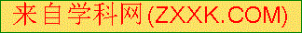要成分：碳酸镁
适应症：用于缓解胃酸过多引起的胃痛
用法：嚼啐后服用
注意事项：胃溃疡患者慎服
当小军看到药物说明书上的服用方法后，对此产生了探究的兴趣，请你和他一起完成探究活动。
【提出问题】抗酸药为什么嚼碎后服用？
【作出猜想】他的猜想是__嚼碎后服用疗效快(嚼碎后药物与胃液反应快或反应物的接触面积大，化学反应加快)__。
【设计实验】实验一：将一片完整的药片放入试管中，向其中加入5 mL5%的稀盐酸；
实验二：将__一片研碎的药片__放入试管中，向其中加入5 mL5%的稀盐酸。
【现象与结论】实验二比实验一反应快。证明小军的猜想正确。
【拓展探究】(1)氢氧化镁、碳酸钙、碳酸氢钠等也常用于制作抗酸药。这些物质必须具备两个条件：一是能与胃酸作用；二是__对身体无害__。
(2)患有胃溃疡(胃黏膜溃烂)的病人胃酸过多时，不宜服用含碳酸盐的抗酸药，其原因是__碳酸盐与盐酸反应生成二氧化碳气体，加快胃溃疡病情__。
3．(2016河北中考2题2分)下列物质的利用对人体健康无害的是( D )
A．用甲醛浸泡海产品保鲜
B．用霉变的花生制作花生糖
C．用工业染料制作彩色馒头
D．用硝酸铵固体和水制作冷敷袋
4．[2014河北中考29(3)题1分]化学与生活、生产密切相关。请回答下列问题：
可用来制作糕点或用于治疗胃酸过多的物质是__NaHCO₃__。
INCLUDEPICTURE "C:\\Documents and Settings\\Administrator\\桌面\\中考王化学（教用）河北专版word\\命点2.TIF" \* MERGEFORMATINET INCLUDEPICTURE "C:\\Documents and Settings\\Administrator\\桌面\\中考王化学（教用）河北专版word\\命点2.TIF" \* MERGEFORMATINET  粗盐中难溶性杂质的去除
5．(2013河北中考30题实验题4分)某化学兴趣小组的同学做粗盐(含有难溶性杂质)提纯实验，并用所得的精盐配制50 g5%的氯化钠溶液。
实验：如图是同学们做粗盐提纯实验的操作示意图。
INCLUDEPICTURE "C:\\Documents and Settings\\Administrator\\桌面\\中考王化学（教用）河北专版word\\EA357.TIF" \* MERGEFORMATINET 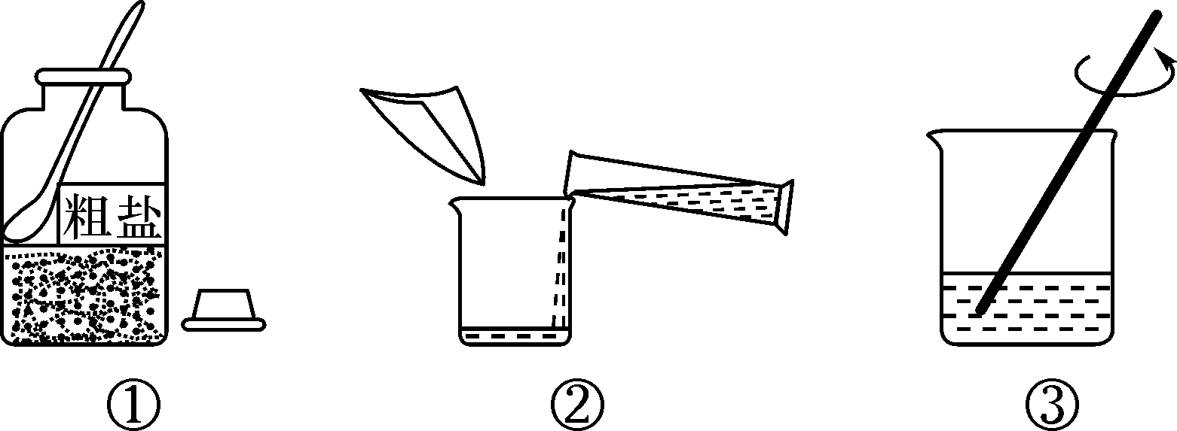
INCLUDEPICTURE "C:\\Documents and Settings\\Administrator\\桌面\\中考王化学（教用）河北专版word\\EA357A.TIF" \* MERGEFORMATINET 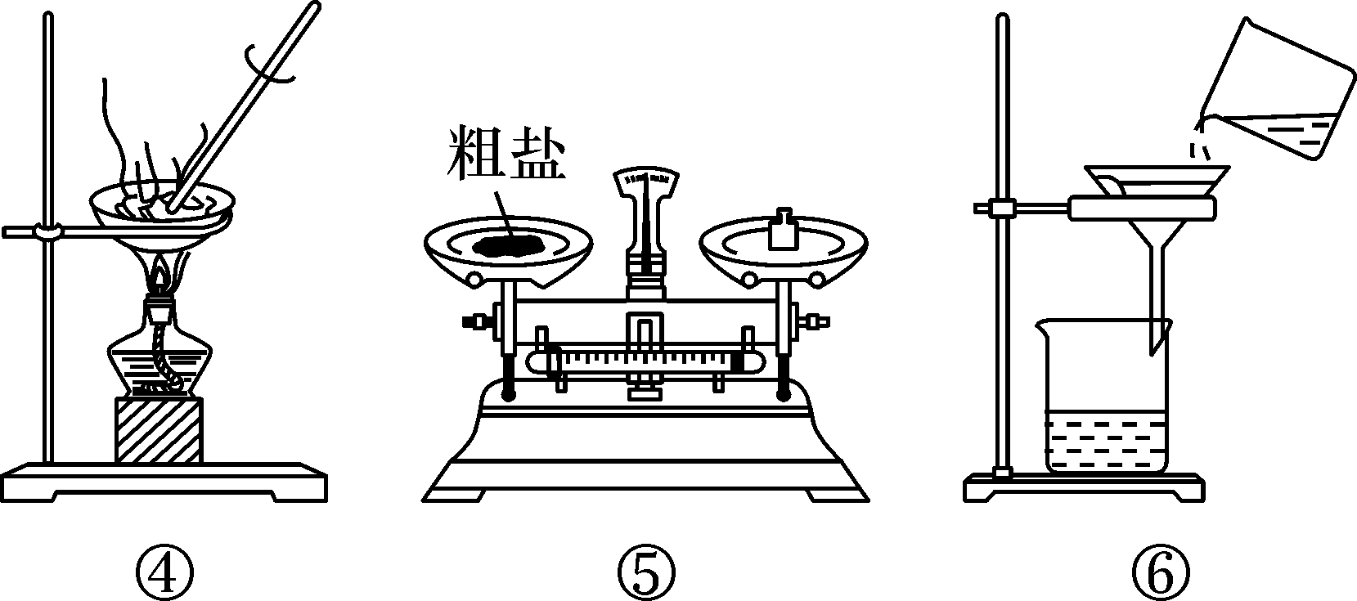
请回答下列问题：
(1)操作③中用玻璃棒搅拌的作用是__加速溶解__。
(2)操作⑥中的错误是__未用玻璃棒引流__。
(3)粗盐提纯实验的操作顺序为__①⑤②③⑥④__(填操作序号)、称量精盐并计算产率。
(4)操作④中，当观察到__出现较多固体__时，停止加热。
INCLUDEPICTURE "C:\\Documents and Settings\\Administrator\\桌面\\中考王化学（教用）河北专版word\\命点3.TIF" \* MERGEFORMATINET INCLUDEPICTURE "C:\\Documents and Settings\\Administrator\\桌面\\中考王化学（教用）河北专版word\\命点3.TIF" \* MERGEFORMATINET  化肥种类的判断
6．[2010河北中考29(1)题1分]生产、生活中处处有化学。
在硫酸钾、碳酸氢铵、明矾三种物质中，可用作氮肥的是__碳酸氢铵__。
INCLUDEPICTURE "C:\\Documents and Settings\\Administrator\\桌面\\中考王化学（教用）河北专版word\\命点4.TIF" \* MERGEFORMATINET INCLUDEPICTURE "C:\\Documents and Settings\\Administrator\\桌面\\中考王化学（教用）河北专版word\\命点4.TIF" \* MERGEFORMATINET  铵态氮肥的检验与使用
7．(2012河北中考11题2分)下列关于科学知识应用的说法正确的是( C )
A．用红外线能验钞
B．使用杠杆是为了省力[来源:Z§xx§k.Com]
C．加入熟石灰研磨可以检验铵态氮肥
D．用活性炭吸附可以除去水中不溶性杂质
8．(2011河北中考12题2分)同学们对生活中的一些做法进行的下列分析，你认为不合理的是( A )
A．雨天汽车低速行驶，是由于车轮与地面的摩擦较大
B．铵态氮肥不能与碱性物质混合施用，是由于二者反应降低肥效
C．用力向后划桨，船向前运动，是由于物体间力的作用是相互的
D．用食醋除水垢，是由于水垢中的碳酸钙和氢氧化镁等能与酸反应
9．[2009河北中考29(3)题1分]学习化学使我们更好地认识和解决实际问题。铵态氮肥不能与__碱性物质(肥料)__混合施用，否则会减低肥效。

中考考点清单
INCLUDEPICTURE "C:\\Documents and Settings\\Administrator\\桌面\\中考王化学（教用）河北专版word\\考点1.TIF" \* MERGEFORMATINET INCLUDEPICTURE "C:\\Documents and Settings\\Administrator\\桌面\\中考王化学（教用）河北专版word\\考点1.TIF" \* MERGEFORMATINET  生活中常见的盐(高频考点)[来源:Zxxk.Com]
1．盐：由__金属__离子和__酸根__离子构成的化合物。
2．几种重要的盐

名称 | 氯化钠 | 碳酸钠 | 碳酸氢钠 | 碳酸钙 | 亚硝酸钠
化学式 | NaCl | Na₂CO₃ | NaHCO₃ | CaCO₃ | NaNO₂
俗称 | 食盐 | 苏打、纯碱 | 小苏打 | 石灰石
溶解性 | 易溶 | 易溶 | 能溶 | 不溶 | 易溶
水溶液  酸碱性 | 中性 | 碱性 | 碱性 |  | 碱性
主要  用途 | 食用调味剂、配制生理盐水 | 生产玻璃、造纸、洗涤剂 | 焙制糕点、治疗胃酸过多 | 建筑材料、补钙剂、牙膏填充剂 | 工业原料
【特别提醒】亚硝酸钠是一种有毒的盐，外观与味道和食盐极为相似，容易误食而中毒。
3．盐的统称
把含阳离子相同的盐归为一类给予统称，如NaNO₃、Na₂SO₄、Na₂CO₃统称为钠盐。
把含阴离子相同的盐归为一类给予统称，如NaNO₃、Ca(NO₃)₂、AgNO₃统称为硝酸盐。
(1)常见盐的溶解性口诀：
钾、钠、铵、硝都可溶
盐酸盐中银不溶
硫酸盐中钡不溶、银盐是微溶
碳酸盐中多不溶、铝铁铜无镁微溶
说明：铝铁铜无镁微溶，是指铝、铁、铜的碳酸盐不存在，碳酸镁微溶。
(2)需要记熟悉的常用的五碱、五盐
五碱：Mg(OH)₂ Al(OH)₃ Cu(OH)₂ Fe(OH)₂ Fe(OH)₃
五盐：AgCl BaSO₄ CaCO₃ BaCO₃ Ag₂CO₃
【特别提醒】含有Cu^{2＋}的盐的水溶液呈蓝色，含有Fe^{2＋}的盐的水溶液呈浅绿色，含有Fe^{3＋}离子的盐的水溶液呈黄色。
4．CO离子的检验：向溶液中加入盐酸，有气泡产生，再将产生的气体通入澄清的石灰水变浑浊，则该溶液中一定含有CO离子。
INCLUDEPICTURE "C:\\Documents and Settings\\Administrator\\桌面\\中考王化学（教用）河北专版word\\考点2.TIF" \* MERGEFORMATINET INCLUDEPICTURE "C:\\Documents and Settings\\Administrator\\桌面\\中考王化学（教用）河北专版word\\考点2.TIF" \* MERGEFORMATINET  盐的化学性质(高频考点)

反应物
与金属
(强换弱)
与酸
反应
与碱
反应
与盐[来源:学_科_网Z_X_X_K]
反应
通性
通式 | 金属＋盐―→(新)金属＋(新)盐
化学方程式 | Fe＋CuSO₄===__FeSO₄＋Cu__  Cu＋2AgNO₃===  __Cu(NO₃)₂＋2Ag__
通式 | 酸＋盐―→(新)盐＋新(酸)
化学方程式 | CaCO₃＋2HCl===  __CaCl₂＋H₂O＋CO₂↑__  AgNO₃＋HCl===  __AgCl↓＋HNO₃__
通式 | 盐＋碱―→(新)碱＋(新)盐
化学方程式 | CuSO₄＋2NaOH===  __Cu(OH)₂↓＋Na₂SO₄__  Na₂CO₃＋Ca(OH)₂===  __2NaOH＋CaCO₃↓__
通式 | 盐＋盐―→(新)盐＋(新)盐
化学方程式 | BaCl₂＋Na₂SO₄===  __BaSO₄↓＋2NaCl__  AgNO₃＋NaCl===  __AgCl↓＋NaNO₃__
反应
类型
置
换
反
应
复
分
解
反
应
【特别提醒】①盐与碱、盐与盐反应，反应物都必须可溶；②碳酸盐(含有CO，HCO)与酸反应，生成物中有H₂CO₃，分解为H₂O和CO₂，即生成物中是盐＋水＋二氧化碳。
INCLUDEPICTURE "C:\\Documents and Settings\\Administrator\\桌面\\中考王化学（教用）河北专版word\\考点3.TIF" \* MERGEFORMATINET INCLUDEPICTURE "C:\\Documents and Settings\\Administrator\\桌面\\中考王化学（教用）河北专版word\\考点3.TIF" \* MERGEFORMATINET  实验突破：粗盐中难溶性杂质的去除
1．实验仪器：烧杯、漏斗、玻璃棒、蒸发皿、酒精灯、药匙、量筒、托盘天平(砝码)、坩埚钳、铁架台(铁圈)(2014年考查)
2．实验用品：滤纸、剪刀、火柴、粗盐
3．实验装置
INCLUDEPICTURE "C:\\Documents and Settings\\Administrator\\桌面\\中考王化学（教用）河北专版word\\EA362.TIF" \* MERGEFORMATINET 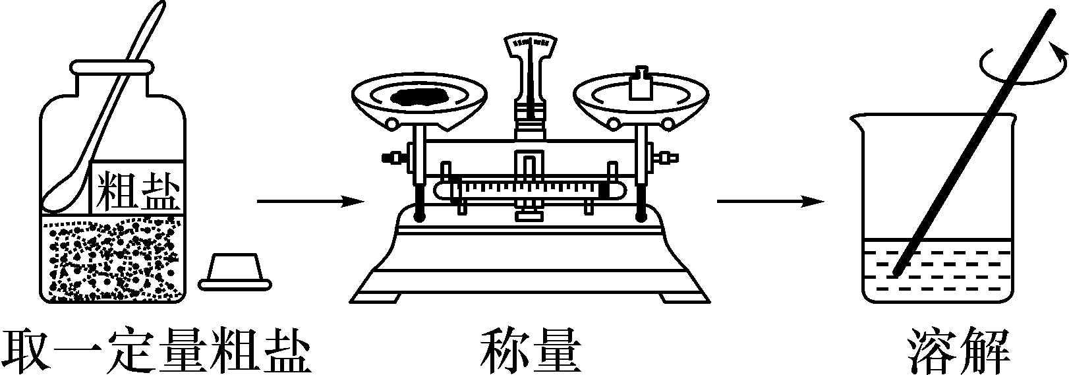
INCLUDEPICTURE "C:\\Documents and Settings\\Administrator\\桌面\\中考王化学（教用）河北专版word\\EA362A.TIF" \* MERGEFORMATINET 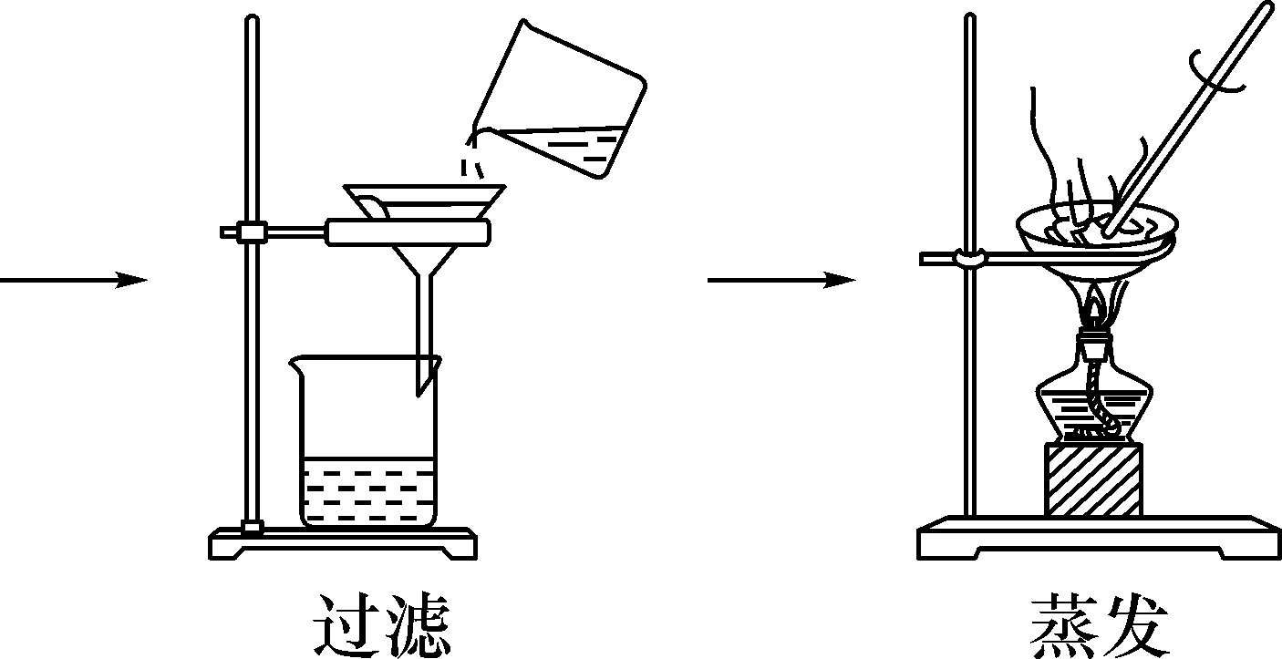
4．实验操作顺序(2013年考查)

实验  步骤 | 操作示  意图[来源:学科网] | 操作方法 | 玻璃棒  的作用
溶解 | INCLUDEPICTURE "C:\\Documents and Settings\\Administrator\\桌面\\中考王化学（教用）河北专版word\\EA363.TIF" \* MERGEFORMATINET 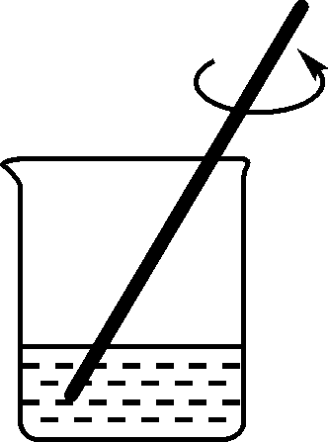 | 称量粗盐5 g，量取水10 mL，将粗盐慢慢加入到水中，边加边搅拌，直到粗盐不再溶解为止 | 搅拌加  快溶解  速率
过滤 | INCLUDEPICTURE "C:\\Documents and Settings\\Administrator\\桌面\\中考王化学（教用）河北专版word\\EA364.TIF" \* MERGEFORMATINET 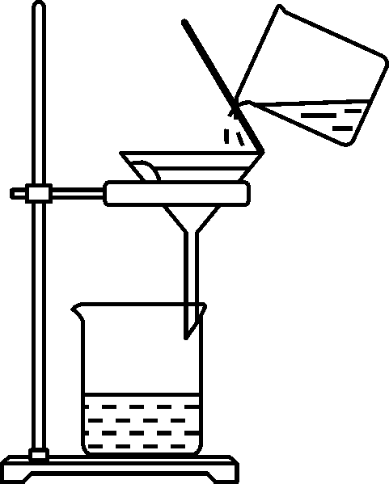 | 装配好过滤装置，将食盐水引流到过滤器中 | 引流
蒸发 | INCLUDEPICTURE "C:\\Documents and Settings\\Administrator\\桌面\\中考王化学（教用）河北专版word\\EA365.TIF" \* MERGEFORMATINET 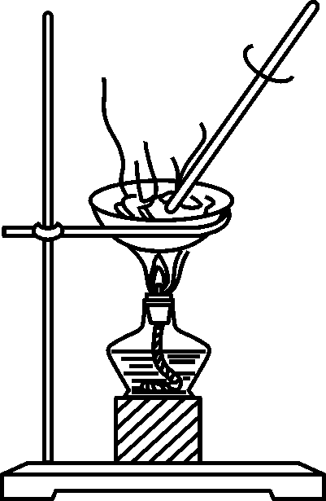 | 装配好仪器，将过滤后的澄清滤液倒入蒸发皿中，边加边用玻璃棒搅拌，当有较多量固体析出时，停止加热，利用余热将其蒸干 | 搅拌使其受热均匀、防止液滴飞溅
计算  产率 |  | ①用玻璃棒，把蒸发皿中固体转移到纸上称量；②将提纯得到的精盐倒入指定的容器；③计算产率＝×100%
5.操作中的现象分析
(1)过滤后滤液浑浊，产生此现象的原因：a.滤纸破损；b.倒入的液体高于滤纸边。
(2)计算的产率低[得到精盐的质量少于常温下(20 ℃)10 g水溶解NaCl形成饱和溶液中溶质的质量]
原因：a.粗盐本身有的不溶性杂质多；b.溶解倒入粗盐时，有固体洒出来；c.过滤时有液体泼洒出来；d.蒸发时有固体飞溅出来；e.转移固体有精盐洒出来。
6．注意事项
(1)溶解时，将粗盐倒入水中，要慢慢倒入，倒入时，边搅拌边观察；不再溶解时[形成常温下(20 ℃)的饱和溶液]停止倒入，搅拌时，玻璃棒沿着一个方向搅动。
(2)过滤操作：规范的实验操作是实验成功的保证，过滤时要按照一贴二低三靠进行操作，一贴：滤纸紧贴漏斗的内壁；二低：滤纸的边要低于漏斗的边，待滤液面要低于滤纸的边；三靠：烧杯的出口要靠住玻璃棒，玻璃棒的下端要靠住滤纸的三层处，漏斗的下端管口要靠住烧杯的内壁。
(3)蒸发：①加热后的蒸发皿要放在铁圈上，停止加热时，不要立即把蒸发皿放在实验桌上，以免烫坏实验台。
②加热过程中，玻璃棒要不断搅拌，防止由于液体局部温度过高，造成液滴飞溅。
③当蒸发皿中有较多量固体时，立即停止加热，利用余热将液体蒸干。
INCLUDEPICTURE "C:\\Documents and Settings\\Administrator\\桌面\\中考王化学（教用）河北专版word\\考点4.TIF" \* MERGEFORMATINET INCLUDEPICTURE "C:\\Documents and Settings\\Administrator\\桌面\\中考王化学（教用）河北专版word\\考点4.TIF" \* MERGEFORMATINET 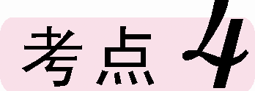 化学肥料(2009、2010、2011、2012、2014年考查)
1．几种常用氮、磷、钾、复合肥及作用
种类 | 作用 | 判断现象
氮  肥 | NH₄HCO₃、NH₄Cl、(NH₄)₂SO₄、NH₄NO₃、  CO(NH₂)₂ | 促进作物的茎、叶生长茂盛，叶色浓绿，提高蛋白质的含量，主要作用是：长叶 | 叶色发黄缺氮肥
磷  肥 | Ca₃(PO₄)₂、  Ca(H₂PO₄)₂  和CaSO₄、钙镁磷肥 | 促进作物生长，根系发达，增强作物的抗寒、抗旱能力，主要作用：长根 | 抗寒、抗旱能力差，说明根系短小缺磷肥

续表
种类 | 作用 | 判断现象
钾  肥 | K₂SO₄、KCl、K₂CO₃ | 促进作物新陈代谢和生长，使作物茎杆粗硬，增强作物抗病、虫害和倒伏能力，主要作用：长茎 | 叶边发黄，易倒伏，说明代谢能力差，缺钾肥
复合肥 | KNO₃、NH₄H₂PO₄ | 同时提供多种营养素
2.铵盐氮肥能与碱性物质发生反应
铵盐与碱共热发生反应制取氨气，反应方程式为
2NH₄Cl＋Ca(OH)₂===CaCl₂＋2H₂O＋2NH₃↑
【特别提醒】铵盐氮肥不能与碱性肥料混合使用，因为它能与碱性物质反应，生成氨气损失肥效。
3．NH的检验
(1)将某物质与熟石灰混合，研磨能产生有刺激性气味的气体，判断该物质可能含有NH。
(2)某物质与碱共热，将产生的气体用红色湿润的石蕊试纸检验，如试纸变蓝，则说明该物质含有NH。

中考重难点突破
INCLUDEPICTURE "C:\\Documents and Settings\\Administrator\\桌面\\中考王化学（教用）河北专版word\\类型1.TIF" \* MERGEFORMATINET INCLUDEPICTURE "C:\\Documents and Settings\\Administrator\\桌面\\中考王化学（教用）河北专版word\\类型1.TIF" \* MERGEFORMATINET  盐的化学性质
【例1】(2015烟台中考)现有一包固体混合物A，其中可能含有硝酸铵、硫酸钾、硝酸铜、氯化钠四种物质中的一种或多种。现按如图所示进行检验，出现的现象如图中所述(假设过程中所有发生的反应都恰好完全反应)。请你依据实验过程和产生的现象做出分析与判断：
INCLUDEPICTURE "C:\\Documents and Settings\\Administrator\\桌面\\中考王化学（教用）河北专版word\\EA366.TIF" \* MERGEFORMATINET 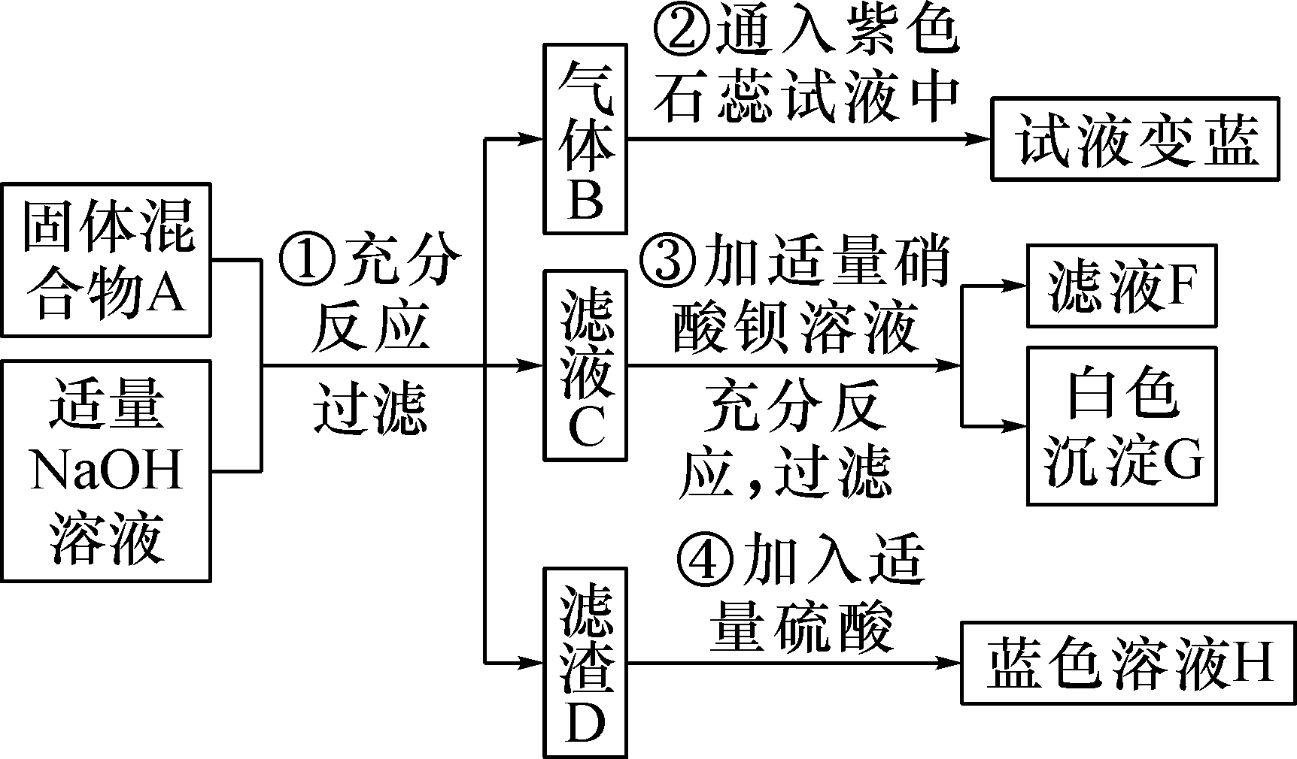
(1)气体B的化学式是________。
(2)步骤④发生反应的化学方程式__________________。
(3)通过上述现象判断，该固体混合物A中一定含有的物质是________________；不能确定是否含有的物质是__________，如果要证明混合物A中确实含有该物质，可用滤液F继续实验。请简要说出继续实验的操作步骤和现象____________________________________________________________。
【解析】固体混合物与适量NaOH溶液反应；①有氨气生成，则说明固体A中有NH₄NO₃；过滤后向滤液C中加适量的Ba(NO₃)₂溶液，过滤后有白色沉淀和F滤液，说明固体A中有K₂SO₄；滤渣D中加入适量的稀H₂SO₄得蓝色溶液H，说明固体A中有Cu(NO₃)₂。唯一不能确定的物质是NaCl在F滤液中，为了确定NaCl是否有，向滤液F中加AgNO₃溶液，如果有白色沉淀生成则能确定固体混合物A中含有NaCl，否则没有。
【答案】(1)NH₃；(2)Cu(OH)₂＋H₂SO₄===CuSO₄＋2H₂O；(3)硝酸铵、硫酸钾、硝酸铜；氯化钠；向滤液F中加AgNO₃溶液，如果有白色沉淀生成则能确定固体A含有NaCl，否则没有
INCLUDEPICTURE "C:\\Documents and Settings\\Administrator\\桌面\\中考王化学（教用）河北专版word\\练习.TIF" \* MERGEFORMATINET INCLUDEPICTURE "C:\\Documents and Settings\\Administrator\\桌面\\中考王化学（教用）河北专版word\\练习.TIF" \* MERGEFORMATINET 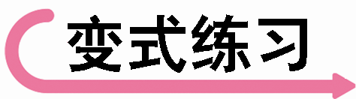1.(2016镇江中考)现有一包固体粉末，可能含有FeCl₃、Na₂SO₄、NaOH、CaCO₃、NH₄HCO₃、Na₂CO₃中的一种或几种。现做如下实验：
(1)取少量固体加热，无氨味，则原固体中一定不含__NH₄HCO₃__。
(2)另取少量固体溶于水，得到无色澄清溶液，则原固体中一定不含__FeCl₃、CaCO₃__。
(3)取(2)中溶液适量，滴加过量BaC1₂溶液，出现白色沉淀，过滤得固体A和滤液B。固体A能全部溶于稀硝酸并产生气泡。则原固体中一定含有__Na₂CO₃__，一定不含__Na₂SO₄__。
(4)向滤液B中通入CO₂，产生白色沉淀，由此判断原固体中还含有NaOH，生成白色沉淀总反应的化学方程式为__BaCl₂＋2NaOH＋CO₂===BaCO₃↓＋2NaCl＋H₂O__。
2．(2016齐齐哈尔中考)有一包固体粉末可能含有Na₂CO₃、FeCl₃、CaCl₂、NaOH中的一种或几种，为了探究它们的成分，进行如下实验：①取少量该固体粉末加入足量的水，充分搅拌后过滤，得到白色沉淀和无色滤液；②向滤液中滴加酚酞溶液，溶液变红。根据上述实验回答下列问题：
(1)粉末中一定不含__FeCl₃__，一定含有__Na₂CO₃、CaCl₂__。
(2)为了确定可能含有的物质，取少量②中红色溶液于试管中，加入过量的__CaCl₂或BaCl₂__溶液，若溶液仍为红色，则证明该物质一定存在。
INCLUDEPICTURE "C:\\Documents and Settings\\Administrator\\桌面\\中考王化学（教用）河北专版word\\类型2.TIF" \* MERGEFORMATINET INCLUDEPICTURE "C:\\Documents and Settings\\Administrator\\桌面\\中考王化学（教用）河北专版word\\类型2.TIF" \* MERGEFORMATINET  粗盐中难溶性杂质的去除
【例2】(2015武汉中考模拟)海洋中有丰富的资源，如图所示，利用海水可获得许多化工产品。
INCLUDEPICTURE "C:\\Documents and Settings\\Administrator\\桌面\\中考王化学（教用）河北专版word\\EA358.TIF" \* MERGEFORMATINET 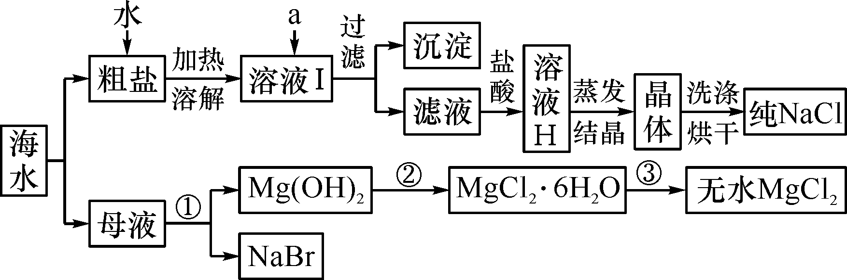
(1)粗盐中除含NaCl外，还含有少量MgCl₂、CaCl₂、Na₂SO₄以及泥沙等杂质。欲除去溶液Ⅰ中的MgCl₂、CaCl₂、Na₂SO₄，从Na₂CO₃溶液、K₂CO₃溶液、NaOH溶液、BaCl₂溶液中选出a所代表的试剂，按滴加顺序依次为____________、过量的BaCl₂溶液、______________。加入BaCl₂溶液发生反应的化学方程式为__________________。
(2)在滤液中加盐酸的作用是________________________。
(3)第③步发生的基本反应类型是________反应。
【解析】(1)除去MgCl₂可利用过量的NaOH溶液，二者反应生成沉淀Mg(OH)₂和NaCl；除去Na₂SO₄可利用过量的BaCl₂溶液，二者反应生成沉淀BaSO₄和NaCl；除去CaCl₂可利用过量的Na₂CO₃溶液，二者反应生成沉淀CaCO₃和NaCl，同时过量的Na₂CO₃溶液与过量的BaCl₂溶液反应，可除去过量的BaCl₂，所以除杂质时先加入过量的NaOH溶液，再加入过量的BaCl₂溶液，最后加入过量的Na₂CO₃溶液。(2)利用盐酸除去过量的Na₂CO₃和NaOH。(3)第③步发生反应的化学方程式为MgCl₂·6H₂O=====MgCl₂＋6H₂O，属于分解反应。
【答案】(1)过量的NaOH；过量的Na₂CO₃；Na₂SO₄＋BaCl₂===BaSO₄↓＋2NaCl；(2)除去过量的Na₂CO₃和NaOH；(3)分解
INCLUDEPICTURE "C:\\Documents and Settings\\Administrator\\桌面\\中考王化学（教用）河北专版word\\练习.TIF" \* MERGEFORMATINET INCLUDEPICTURE "C:\\Documents and Settings\\Administrator\\桌面\\中考王化学（教用）河北专版word\\练习.TIF" \* MERGEFORMATINET 3.某化学兴趣小组同学欲除去固体氯化钠中混有的氯化钙。设计实验方案如图，请参与实验并回答问题。
INCLUDEPICTURE "C:\\Documents and Settings\\Administrator\\桌面\\中考王化学（教用）河北专版word\\EA359.TIF" \* MERGEFORMATINET 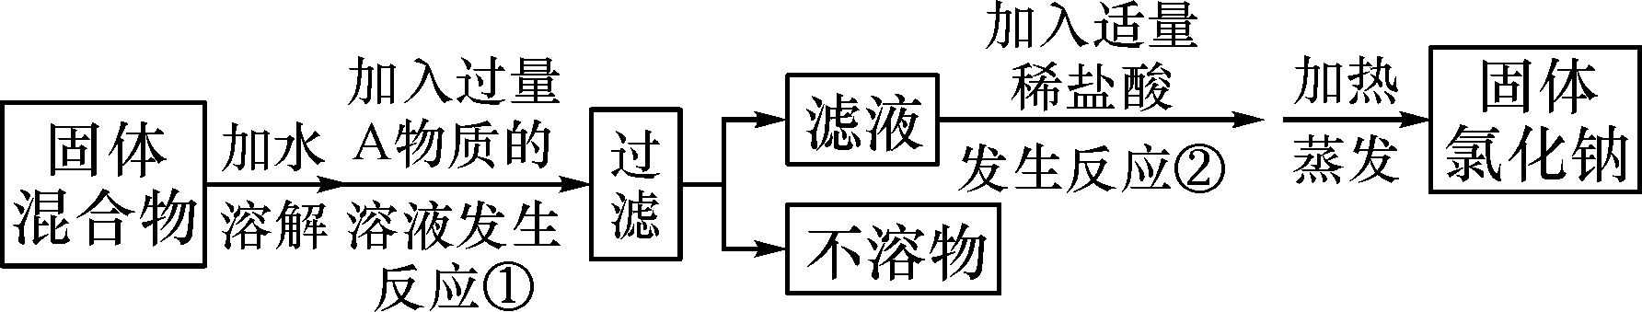
(1)写出A物质的化学式：__Na₂CO₃__，写出A物质的俗称：__纯碱__。
(2)写出反应②的化学方程式__Na₂CO₃＋2HCl===2NaCl＋H₂O＋CO₂↑__。
(3)反应①中加入过量A物质的目的是__除尽CaCl₂__，反应②中如果加入盐酸也过量，则对所得到的氯化钠纯度__没有__(选填“有”或“没有”)影响。
(4)分离后所得氯化钠的质量与分离前原混合物中氯化钠的质量相比较，结果__增大__(选填“增大”“不变”或“减小”)。
4．(2016长沙中考)海水晒盐工业流程中，得到的粗盐常含有MgCl₂、CaCl₂等杂质，工业提纯粗盐的流程如图所示：
INCLUDEPICTURE "C:\\Documents and Settings\\Administrator\\桌面\\中考王化学（教用）河北专版word\\YF95.TIF" \* MERGEFORMATINET 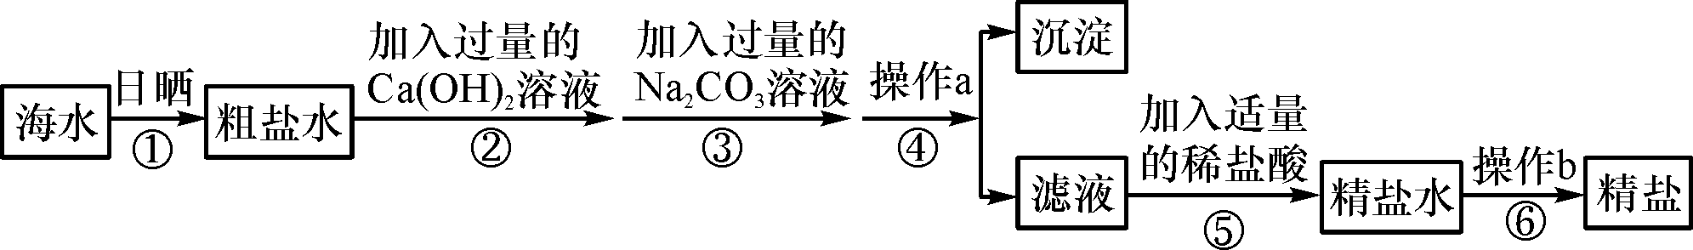
(1)步骤④操作a中需要用到玻璃棒，玻璃棒的作用是__引流__；
(2)步骤⑥中操作b的名称是__蒸发__；
(3)如果步骤②和步骤③顺序颠倒，则所制得的精盐水中还含有__氯化钙__。
INCLUDEPICTURE "C:\\Documents and Settings\\Administrator\\桌面\\中考王化学（教用）河北专版word\\类型3.TIF" \* MERGEFORMATINET INCLUDEPICTURE "C:\\Documents and Settings\\Administrator\\桌面\\中考王化学（教用）河北专版word\\类型3.TIF" \* MERGEFORMATINET  化肥种类的判断(难度小)
【例3】(2015重庆中考)某农技站货架上待售的化肥有NH₄NO₃、KNO₃、CO(NH₂)₂，其中缺少的肥料品种是( )
A．氮肥 B．磷肥 C．钾肥 D．复合肥
【解析】化肥的种类分：氮肥、磷肥、钾肥、复合肥等几种，NH₄NO₃属于氮肥，KNO₃既是氮肥、钾肥，又是复合肥，CO(NH₂)₂属于氮肥，因此缺少的品种是磷肥，故选B。
【答案】B
INCLUDEPICTURE "C:\\Documents and Settings\\Administrator\\桌面\\中考王化学（教用）河北专版word\\练习.TIF" \* MERGEFORMATINET INCLUDEPICTURE "C:\\Documents and Settings\\Administrator\\桌面\\中考王化学（教用）河北专版word\\练习.TIF" \* MERGEFORMATINET 5.下列化学式表示的物质是某化学肥料的主要成分，其中属于复合肥料的是( A )
A．KNO₃ B．K₂CO₃
C．CO(NH₂)₂ D．Ca(H₂PO₄)₂
6．地里庄稼出现叶色发黄、植株矮小、生长迟缓等症状，需施加复合肥。下列物质属于复合肥的是( B )
A．K₂SO₄ B．NH₄H₂PO₄
C．NH₄NO₃ D．Ca₃(PO₄)₂
INCLUDEPICTURE "C:\\Documents and Settings\\Administrator\\桌面\\中考王化学（教用）河北专版word\\类型4.TIF" \* MERGEFORMATINET INCLUDEPICTURE "C:\\Documents and Settings\\Administrator\\桌面\\中考王化学（教用）河北专版word\\类型4.TIF" \* MERGEFORMATINET  铵态氮肥的检验与使用
【例4】(2014青岛中考)某同学家中有一袋化肥，可能混入了其他化肥，且化肥包装袋上字迹模糊。该同学进行了如下探究，请你参与探究并填空：
【提出问题】该化肥中含有什么物质？
【收集信息】经询问得知，该化肥可能为铵态氮肥。
【提出猜想】该化肥所含的阴离子可能是Cl－、CO、SO中的一种或几种。
【实验记录与分析】

实验操作步骤 | 实验现象 | 实验分析
(1)取少量该化肥样品和少量熟石灰放在研钵中混合研磨 | ________________ | 含有铵根离子
(2)另取少量该化肥样品于试管中，加入适量的水完全溶解，滴加足量的硝酸钡溶液，再滴加少量稀硝酸，过滤 | 产生白色沉淀，沉淀不溶解 | 没有________存在
(3)取(2)所得滤液少量于试管中，滴加________ | ______________ | 有Cl－存在
【实验结论】若该化肥中只含有一种阳离子，则其中一定含有的物质是：______________(写化学式)。
【实验反思】若步骤(2)中用氯化钡溶液代替硝酸钡溶液__________(选填“是”或“否”)可行，请简要说明原因：________________________________。
【解析】本题考查铵态氮肥的检验，常见离子的检验方法及现象，难度中等。【实验记录与分析】(1)因为含有铵根离子，所以铵根离子和氢氧化钙反应产生刺激性气味的氨气；(2)因为向溶液中滴加硝酸钡溶液，再滴加少量稀硝酸，白色沉淀不溶解，说明不是碳酸根离子，是硫酸根离子和钡离子产生的硫酸钡沉淀。因而也可证明含有硫酸根离子；(3)检验氯离子可以向(2)所得滤液中滴加硝酸银溶液产生白色沉淀证明。【实验结论】因为该化肥中只含有一种阳离子，即铵根离子，阴离子中含有硫酸根离子和氯离子，所以其中一定含有的物质是硫酸铵和氯化铵。【实验反思】因为后面还要检验氯离子的存在，所以加入的试剂不能引入氯离子，因此不能用氯化钡溶液代替硝酸钡溶液。
【答案】【实验记录与分析】(1)有刺激性气味的气体生成；(2)碳酸根离子；(3)硝酸银溶液；产生白色沉淀；【实验结论】NH₄Cl、(NH₄)₂SO₄；【实验反思】否；因为加入氯化钡溶液引入了氯离子，干扰了对样品中氯离子的检验
INCLUDEPICTURE "C:\\Documents and Settings\\Administrator\\桌面\\中考王化学（教用）河北专版word\\练习.TIF" \* MERGEFORMATINET INCLUDEPICTURE "C:\\Documents and Settings\\Administrator\\桌面\\中考王化学（教用）河北专版word\\练习.TIF" \* MERGEFORMATINET 7.(2016唐山理综模拟)某同学鉴别NH₄HCO₃、NH₄Cl、KCl三种化肥，过程如图所示，其中试剂甲和乙可能是( D )
INCLUDEPICTURE "C:\\Documents and Settings\\Administrator\\桌面\\中考王化学（教用）河北专版word\\YF96.TIF" \* MERGEFORMATINET 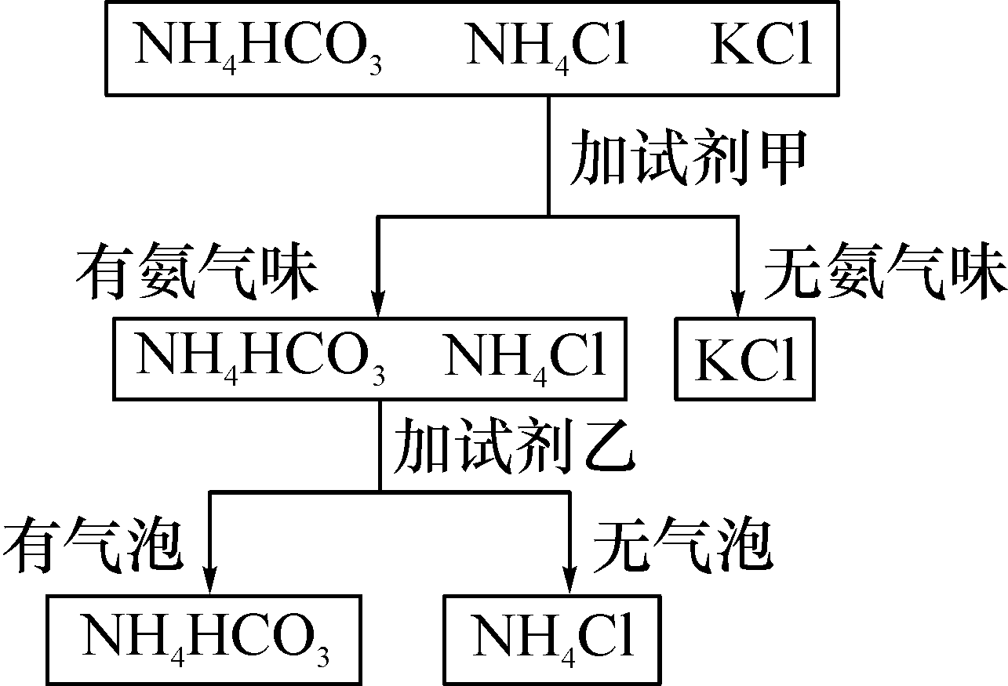
A．甲：水，乙：氢氧化钠
B．甲：氯化钠，乙：稀硫酸
C．甲：稀盐酸，乙：氯化钠溶液
D．甲：熟石灰，乙：稀盐酸

中考备考方略

一、选择题
1．(2016路北区理综三模)K₃PO₄既能促进农作物根系发达，又能使其茎秆粗壮，它属于( D )
A．氮肥 B．磷肥 C．钾肥 D．复合肥
2．(2015益阳中考)下列化肥属于复合肥料的是( C )
A．NH₄HCO₃ B．K₂SO₄
C．KNO₃ D．Ca(H₂PO₄)₂
【解析】KNO₃既是钾肥又是氮肥，含有两种营养元素。
3．(2016襄阳中考)下列各组物质分别加入到足量的水中，最终能得到无色、透明溶液的是( B )
A．NaOH NaCl KNO₃ MgCl₂
B．NaOH Na₂CO₃ NaCl H₂SO₄
C．NaCl Na₂SO₄ AgNO₃ HNO₃
D．FeSO₄ NaNO₃ KCl HCl
4．(2015益阳中考)下列物质的溶液，不另加试剂就不能鉴别出来的一组是( C )
A．CuSO₄ BaCl₂ H₂SO₄
B．Na₂CO₃ Ca(NO₃)₂ HCl
C．Na₂SO₄ KNO₃ HCl
D．FeCl₃ NaOH KMnO₄
【解析】CuSO₄为蓝色溶液，将CuSO₄分别加入另两种试剂中，不反应的为H₂SO₄，有沉淀的为BaCl₂，A可以自相鉴别，同样B可以自相鉴别，两种物质反应有气泡的是HCl和Na₂CO₃，另一种是Ca(NO₃)₂，将Ca(NO₃)₂分别加入到另两种溶液中，产生沉淀的是Na₂CO₃，不反应的是HCl，在D中FeCl₃是黄色溶液，KMnO₄溶液呈紫红色，NaOH溶液为无色。
5．(2015济南中考)要除去下列物质中的少量杂质(括号内物质为杂质)，下列实验方案设计中，不合理的是( A )
A．NaCl溶液(Na₂SO₄)：加入过量的BaCl₂溶液，过滤
B．N₂(O₂)：将气体缓缓通过灼热的铜网
C．CaCO₃(CaCl₂)：加水溶解—过滤—洗涤—干燥
D．KCl溶液(K₂CO₃)：加入适量的稀盐酸
【解析】加入过量的BaCl₂，除去了Na₂SO₄，又混入了BaCl₂，不合理。
6．(2016鄂州中考)在某无色溶液中能大量共存的是( D )
A．K＋、Cu^{2＋}、NO、SO
B．Na＋、H＋、CO、NO
C．Ba^{2＋}、NH、OH－、SO
D．Ba^{2＋}、K＋、NO、OH－
7．(2016泸州中考)下列反应的化学方程式正确的是( D )
A．石灰水长期存放后产生的白膜用硝酸清洗：Ca(OH)＋HNO₃===CaNO₃＋2H₂O
B．硫酸铵与烧碱混合：NH₄SO₄＋NaOH===NaSO₄＋H₂O＋NH₃↑
C．制取铝：3Zn＋Al₂(SO₄)₃===3ZnSO₄＋2Al
D．铜表面的铜绿[Cu₂(OH)₂CO₃]用盐酸除去：Cu₂(OH)₂CO₃＋4HCl===2CuCl₂＋3H₂O＋CO₂↑
8．(2015裕华中考模拟)鉴别下列物质的方法(括号内为方法)中不能达到目的的是( B )
A．硬水和软水(加入肥皂水)
B．稀HNO₃和KNO₃溶液(滴入酚酞溶液)
C．NH₄NO₃和KCl固体(孰石灰混合研磨)
D．羊毛和涤纶(灼烧)
9．下列鉴别化肥的方法不合理的是( D )
A．用观察法可鉴别氮肥和磷矿粉
B．用闻气味的方法可鉴别碳酸氢铵和氯化铵
C．用加硝酸银溶液的方法可鉴别硝酸钾和氯化钾
D．用加入熟石灰研磨的方法可鉴别硫酸铵和氯化铵
10．(2015陕西中考)下列各组物质用稀H₂SO₄不能完全区分开的是( B )
A．镁粉、氧化铜粉、木炭粉
B．NaOH溶液、Ba(OH)₂溶液、KOH溶液
C．Na₂CO₃溶液、NaCl溶液、BaCl₂溶液
D．铝片、铁片、银片
11．(2015安顺中考)下列方法中，不能达到目的是( B )

选项 | 物质(括号内为杂质) | 除去杂质的方法
A | NaOH溶液  (Na₂SO₄) | 加入适量的Ba(OH)₂溶液、过滤
B | CaO(CaCO₃) | 加水溶解、过滤
C | CO(CO₂) | 通过足量氢氧化钠溶液，并干燥
D | CuSO₄溶液  (H₂SO₄) | 加足量氧化铜粉末，过滤
【解析】CaO能与水反应，消耗了CaO，不能达到目的。
12．下列说法正确的是( C )
A．CO(NH₂)₂属于复合化肥
B．青少年正在长身体，应多吃富含蛋白质的肉类，不吃蔬菜
C．葡萄糖在人体内缓慢氧化，同时放出能量
D．为了促进农作物的生长，可以大量施用化肥
13．(2016无锡中考)一包固体粉末可能含有NaNO₃、CaCO₃、NaOH、CuCl₂、NaCl和Ca(NO₃)₂中的一种或几种，为确定其组成，某同学设计了如下实验方案：
INCLUDEPICTURE "C:\\Documents and Settings\\Administrator\\桌面\\中考王化学（教用）河北专版word\\YF97.TIF" \* MERGEFORMATINET 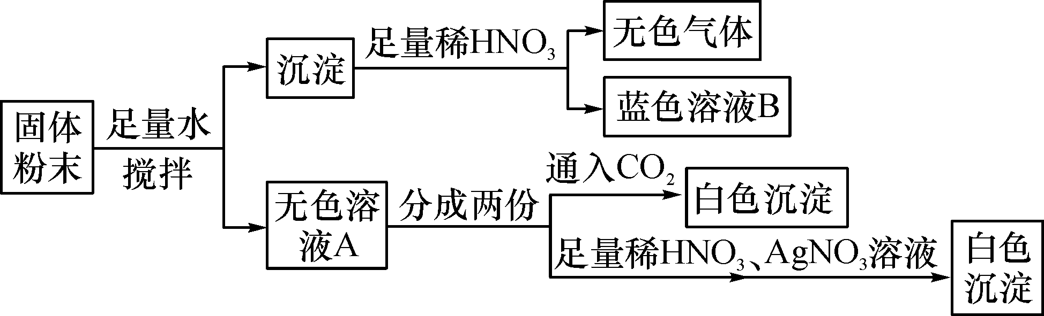
下列判断正确的是( B )
A．蓝色溶液B中阳离子只有Cu^{2＋}
B．无色溶液A中一定有NaOH
C．原固体粉末一定有NaCl
D．原固体粉末一定有CaCO₃、NaOH、NaNO₃、CuCl₂和Ca(NO₃)₂
14．(2016鄂州中考)请从C、H、N、O、K五种元素中选择恰当元素按要求用化学式或离子符号填空：
(1)被称为“绿色能源”，也是化学实验室中常用的燃料__C₂H₅OH__。
(2)溶于水能导致溶液温度明显降低__NH₄NO₃__。
(3)能作为复合肥的是__KNO₃__。
(4)具有10个电子的原子团__OH－或NH__(填一种即可)。
15．(2016邯郸理综模拟)如图是一些初中化学常用物质的转化关系，其中A是含有两种元素的黑色固体，且A与C中含有某种相同元素，B、C、E、F均是一种无色、无味的气体，J是一种干燥剂，G的溶液为浅绿色。回答：
INCLUDEPICTURE "C:\\Documents and Settings\\Administrator\\桌面\\中考王化学（教用）河北专版word\\YF98.TIF" \* MERGEFORMATINET 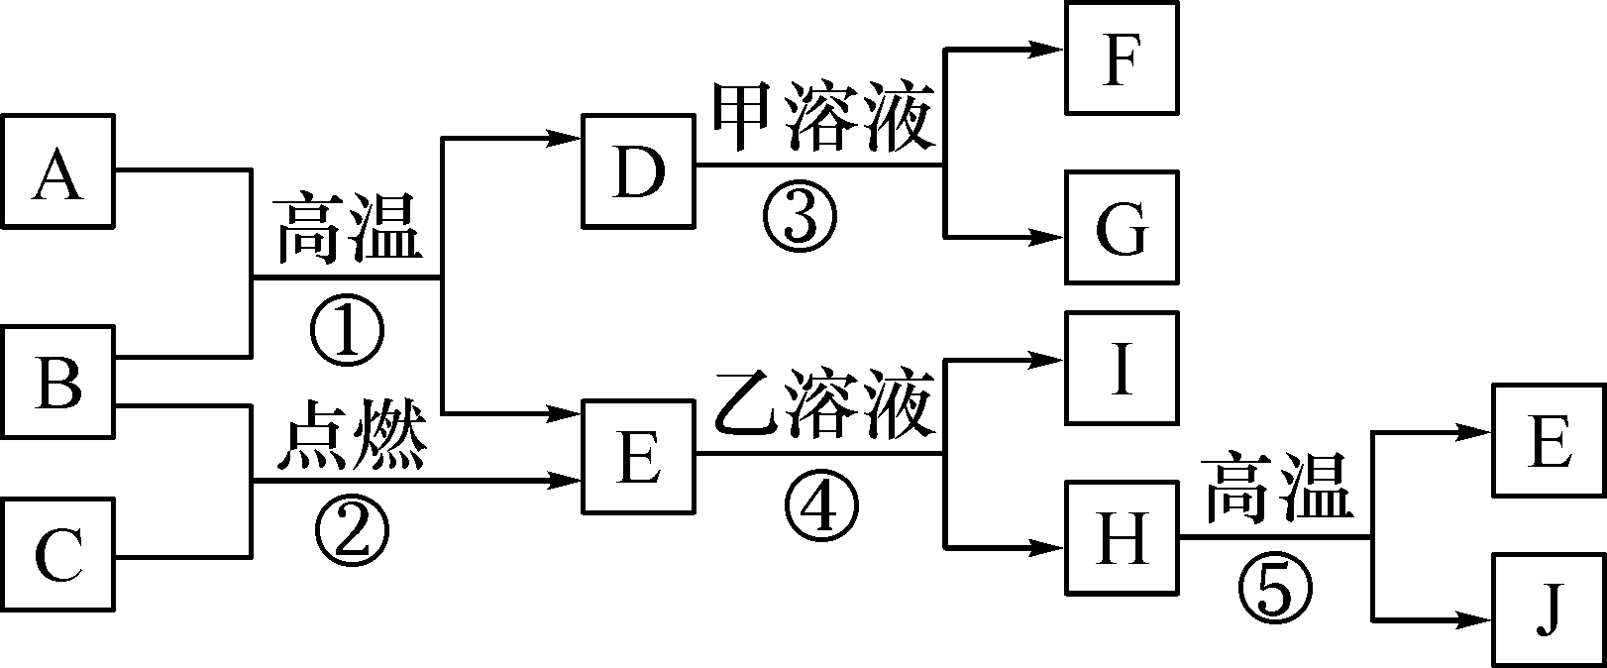
(1)G所属物质的类别__盐__(选填“单质”“氧化物”“酸”“碱”或“盐”)。
(2)写出反应⑤的化学方程式__CaCO₃=====CaO＋CO₂↑__。
(3)H的一条用途__作建筑材料或补钙剂__。
(4)①～⑤反应中不包含的基本反应类型是__复分解反应__。
三、实验探究题
16．(2015苏州中考)食盐是一种重要的化工原料。请回答下列问题。
(1)请完善实验室除去粗盐中泥沙等难溶性杂质的实验步骤。
INCLUDEPICTURE "C:\\Documents and Settings\\Administrator\\桌面\\中考王化学（教用）河北专版word\\EA360.TIF" \* MERGEFORMATINET 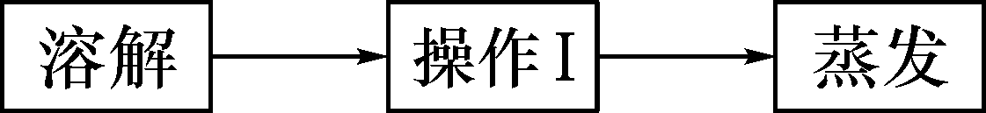
①操作Ⅰ所用的玻璃仪器有：烧杯、玻璃棒和__漏斗__。
②在蒸发过程中，待__蒸发皿中出现较多固体__时，停止加热，利用余热将滤液蒸干。
(2)由于粗盐中含有少量MgCl₂、CaCl₂、Na₂SO₄等杂质，不能满足化工生产的要求，因此必须将粗盐进行精制。流程如图。
INCLUDEPICTURE "C:\\Documents and Settings\\Administrator\\桌面\\中考王化学（教用）河北专版word\\EA361.TIF" \* MERGEFORMATINET 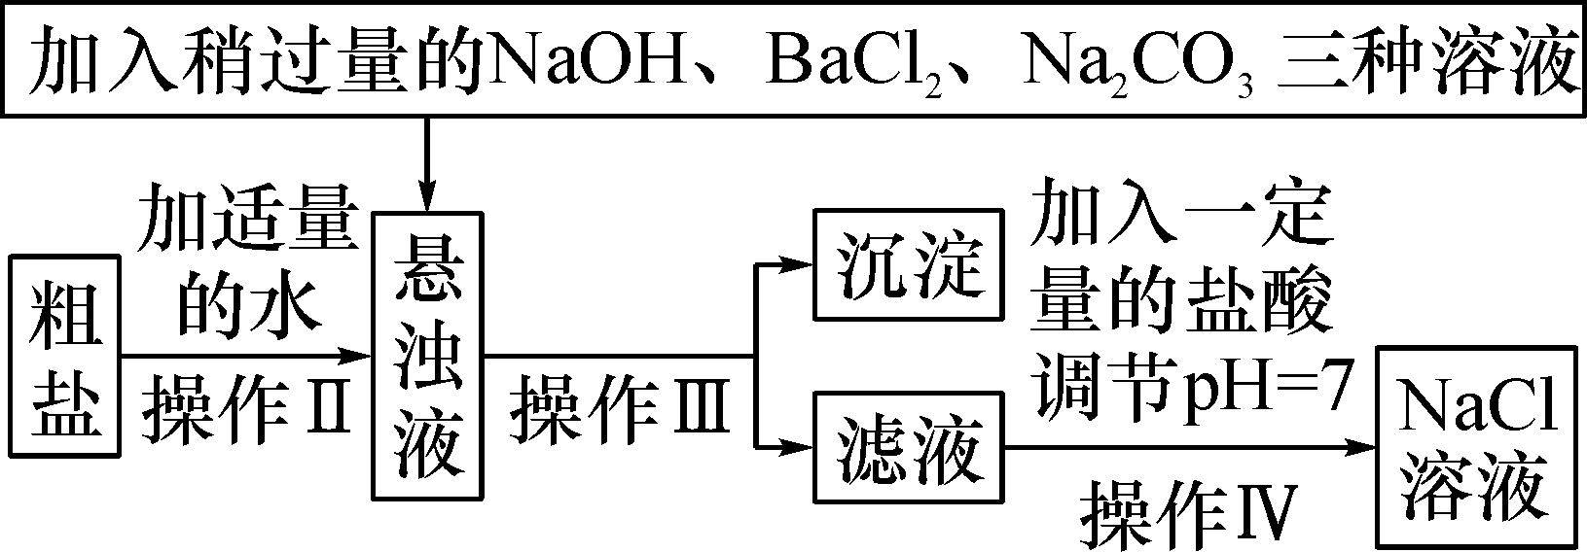
①加入稍过量的Na₂CO₃溶液除了能除去粗盐中的CaCl₂外，它还有一个作用是__BaCl₂＋Na₂CO₃===BaCO₃↓＋2NaCl__(用化学方程式表示)。
②通过操作Ⅲ所得滤液中的溶质有__Na₂CO₃、NaCl、NaOH__(用化学式表示)。
(3)若有溶质质量分数为10%的氯化钠不饱和溶液100 kg，要将其变成20 ℃时氯化钠的饱和溶液，以满足化工生产的需要，可采用的最简便方法是__加入22.4__kgNaCl固体__。(已知：20 ℃时氯化钠的溶解度为36 g)
17．(2016宜昌中考)有一包白色固体，可能含有氯化钠、氢氧化钠、碳酸钠、硫酸钠和硝酸钡中的一种或几种，为探究其组成，某合作学习小组设计方案并进行了如图实验：
INCLUDEPICTURE "C:\\Documents and Settings\\Administrator\\桌面\\中考王化学（教用）河北专版word\\YF99.TIF" \* MERGEFORMATINET 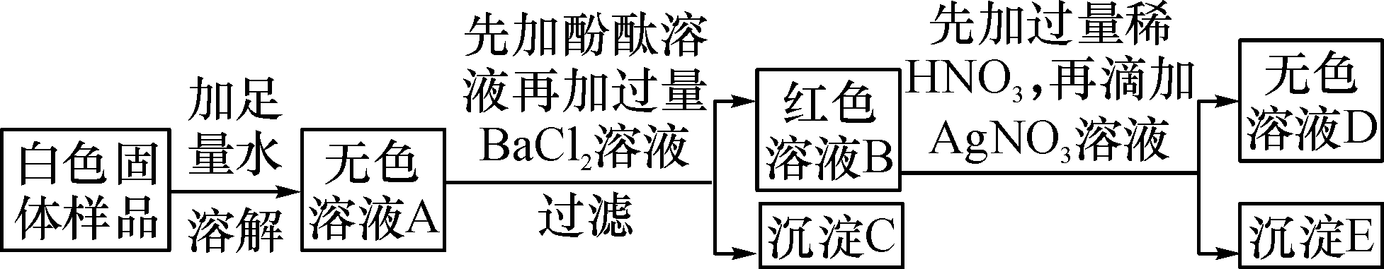
(1)上述实验中，过滤操作用到的玻璃仪器有：烧杯、玻璃棒和__漏斗__。
(2)小晶同学通过上述实验推知：白色固体样品中一定不含有__Ba(NO₃)₂__。
(3)为确定白色固体样品中可能存在的物质，小燕对沉淀C进行实验。

实验操作 | 现象 | 结论
取少量沉淀C于试管中，加入过量__HCl(或HNO₃)__。 | 有气泡产生，沉淀全部消失。 | 白色固体样品中一定含有__Na₂CO₃__。
(4)小虎同学认为白色固体中还有物质不能确认其是否存在，其理由是(用化学方程式表示)：__BaCl₂＋2AgNO₃===2AgCl↓＋Ba(NO₃)₂__。如要确认，只需将上述实验操作中所加的一种试剂改为__Ba(NO₃)₂溶液__即可。
四、计算应用题
18．(2016路南区理综二模)化学小组同学为了测定某工厂生产的小苏打中碳酸氢钠的质量分数(其中含有少量氯化钠)，进行了以下实验。请根据实验过程和提供的数据进行计算：
INCLUDEPICTURE "C:\\Documents and Settings\\Administrator\\桌面\\中考王化学（教用）河北专版word\\YF100.TIF" \* MERGEFORMATINET 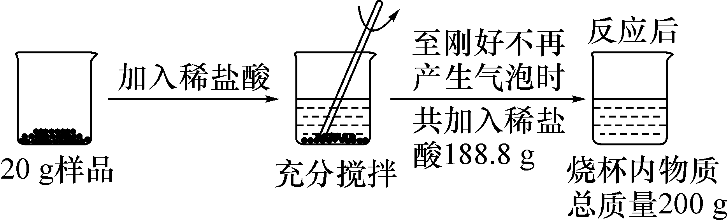
(1)样品中碳酸氢钠的质量分数。
(2)所得溶液中溶质的质量分数。
解：由图可知生成CO₂的质量为20 g＋188.8 g－200 g＝8.8 g。
设样品中碳酸氢钠的质量为x，生成氯化钠的质量为y。
NaHCO₃＋HCl===NaCl＋H₂O＋CO₂↑
84 58.5 44
x y 8.8 g
＝＝，x＝16.8 g，y＝11.7 g。
样品中碳酸氢钠的质量分数为×100%＝84%，所得溶液中溶质质量分数为：×100%＝7.45%。
答：(1)样品中碳酸氢钠的质量分数为84%；(2)所得溶液的质量分数为7.45%。

